离散元黏附接触模型 · 工程论文初稿

基于物理半径解耦与历史相关摩擦滚动模型的
EDEM-JKR 接触插件研究
A Physical-Radius-Decoupled and History-Dependent JKR Contact Model Plugin for EDEM

作者 ________________（待填写）
单位 ________________（待填写）
通讯作者 ________________（待填写）
项目版本 main 分支，基线提交 b423daa
软件环境 EDEM 2024 / Windows x64 / Contact Model API V2.3.0
文稿状态 初稿：基于代码、自动化测试与 EDEM 短程运行结果
生成日期 2026 年 7 月 15 日
说明：正式投稿前需补充作者信息、实验标定、宏观工况验证及目标期刊格式。

摘要
针对 EDEM 离散元仿真中接触半径（Contact Radius）与颗粒物理半径（Physical Radius）混用引起的非物理受力，以及黏附颗粒在斜面工况下切向摩擦与滚动阻力表达不足的问题，本文开发了一种完整的无外加 Base Model 的 JKR 接触模型插件。模型以颗粒物理半径和 Physical Overlap 为唯一几何本构输入，将 Contact Radius 限定为 EDEM 接触搜索与接触保留参数；采用稳定分支区间求解获得 JKR 接触斑半径，并通过接触状态历史实现“真实接触后可黏附卸载、壳层提前接触不产生力”的路径依赖行为。在切向方向，构建基于 JKR 接触斑的弹簧-阻尼-库仑限幅模型，区分实际切向力与摩擦容量；在滚动方向，引入接触历史位移、弹性恢复力矩、阻尼力矩及黏附/非黏附条件下的力矩上限。插件同时提供 11 个接触级诊断属性，并对异常半径、模量、重叠量、求根失败及非有限数实施安全失效保护。确定性测试表明：当 Physical Radius 为 3、Contact Radius 为 3.01 时，提前建立的接触壳层产生零初始力；改变 Contact Radius 不改变相同 Physical Overlap 下的力和接触斑；实际切向力与滚动力矩均满足设定上限，非法半径不会产生 NaN 或 Inf。EDEM 短程算例完成 300 个时间步并正常结束。结果说明，该模型在保持 EDEM 扩展接触搜索能力的同时，消除了 Contact Radius 对真实受力的污染，并提高了黏附接触中滑动/滚动状态的物理一致性与可观测性。
关键词：离散元法；JKR 黏附接触；物理半径；接触半径；切向历史；滚动阻力；EDEM 插件

Abstract
A complete JKR contact-model plugin for EDEM is developed to eliminate non-physical forces caused by mixing the contact radius with the physical particle radius and to improve the representation of sliding and rolling resistance in adhesive contacts. The physical radius and physical overlap are used exclusively in all constitutive equations, whereas the contact radius is retained only for EDEM contact detection and persistence. The stable JKR branch is solved by a bracketed iterative scheme, and a contact-state history prevents adhesive force from being activated by the search shell before physical contact. Tangential force is computed using a contact-patch-dependent spring-dashpot model with a Coulomb cap, while rolling resistance is represented by a history-dependent elastic-damped torque with adhesive and non-adhesive limits. Eleven contact-level diagnostics and fail-safe numerical guards are introduced. Deterministic tests show zero force for a shell-only contact at physical radius 3 and contact radius 3.01, invariance of force and contact patch with respect to contact radius, bounded tangential force and rolling torque, and finite outputs under invalid-radius inputs. A 300-step EDEM run also completed successfully. The implementation improves physical consistency, numerical robustness, and observability for adhesive DEM simulations.
Keywords: discrete element method; JKR adhesion; physical radius; contact radius; tangential history; rolling resistance; EDEM plugin
证据边界：本文结果属于代码级确定性验证与 EDEM 可运行性验证。尚未完成材料实验标定、斜面临界角实验对比和大规模工业工况验证，因此文中不使用“实验验证通过”或“预测精度提高”等超出当前证据的结论。

1 引言
离散元法（Discrete Element Method, DEM）通过逐颗粒积分运动方程并逐接触计算相互作用力，为颗粒体系的微观接触演化和宏观流动行为建立了直接联系。Cundall 和 Strack 提出的经典工作奠定了软球 DEM 的基本计算框架[1]。在细颗粒、粉体、黏性颗粒和低载荷接触问题中，颗粒间表面能不可忽略，单纯 Hertz 接触无法描述有限接触斑、拉脱力和负重叠阶段的黏附保持。Johnson、Kendall 和 Roberts 提出的 JKR 理论通过弹性变形能与表面能平衡描述弹性球体的黏附接触[2]，因而成为黏附 DEM 模型的重要理论基础。
在工程软件中，理论模型还必须与接触搜索、历史变量管理和并行计算接口保持一致。EDEM 允许 Contact Radius 大于 Physical Radius，以扩大接触搜索壳层或提前保留可能发生的接触。然而，若用户插件直接把 Contact Radius 或 Contact Overlap 代入等效曲率和接触力方程，搜索层将被错误解释为真实材料变形，导致颗粒尚未发生物理接触时即出现压缩力，严重时表现为颗粒碰撞后瞬时弹飞。该问题不是 JKR 理论本身的缺陷，而是软件几何量与物理本构量职责混淆所致。
另一方面，黏附颗粒在斜面上的运动既可能表现为平移滑动，也可能表现为滚动或滑滚耦合。Mindlin-Deresiewicz 理论指出切向接触响应依赖加载历史[3]；DEM 接触模型研究也强调非线性、切向位移历史和微滑移对接触过程的重要性[4]。滚动阻力模型的选择则会显著影响准静态与动态颗粒体系的旋转耗散和堆积行为[5]。因此，仅输出一个基于法向载荷计算的“摩擦上限”，或仅对平动切向力进行截断，不能充分解释黏附颗粒为何仍沿斜面运动。
本文基于现有 EDEM 2024 Contact Model API V2.3.0 工程，提出并实现一套完整的 JKR 接触插件。研究目标包括：其一，将 Contact Radius 与真实受力计算彻底解耦；其二，在稳定 JKR 分支上连续求解接触斑并管理黏附接触历史；其三，引入与接触斑一致的切向和滚动历史模型；其四，构建可直接用于 Analyst 诊断的接触级输出和系统化数值保护；其五，通过确定性测试和 EDEM 短程运行验证代码行为。

2 项目问题与总体方案

2.1 工程对象与插件定位
研究对象为一个以 C++ 实现的 EDEM 用户自定义接触模型。插件通过 GETCMINSTANCE、RELEASECMINSTANCE 和 GETCMINTERFACEVERSION 导出入口实现动态加载，接口版本为 V2.3.0。插件自身完整计算法向力、切向力和附加滚动力矩，因此在 EDEM Contact Chain 中作为完整 Base Model 使用，不与 Hertz-Mindlin 等其他 Base Model 叠加。材料对表面能由同目录下的 jkr_prefs.txt 读取，接触历史和诊断量通过 EDEM Custom Property API 保存。

2.2 Contact Radius 污染受力的根因
EDEM API 同时向插件提供 Physical Radius、Contact Radius、Physical Overlap 和 Contact Overlap。前者描述真实球体几何及真实表面之间的法向接近量，后者服务于扩展接触搜索壳层。旧实现若采用 Contact Radius 计算等效半径，或采用 Contact Overlap 计算变形，将在扩展壳层区域形成虚假弹性压缩。由于 Hertz/JKR 力与接触斑半径、等效模量和重叠量呈非线性关系，半径和重叠量的小幅混用可能被高刚度放大为明显冲击。
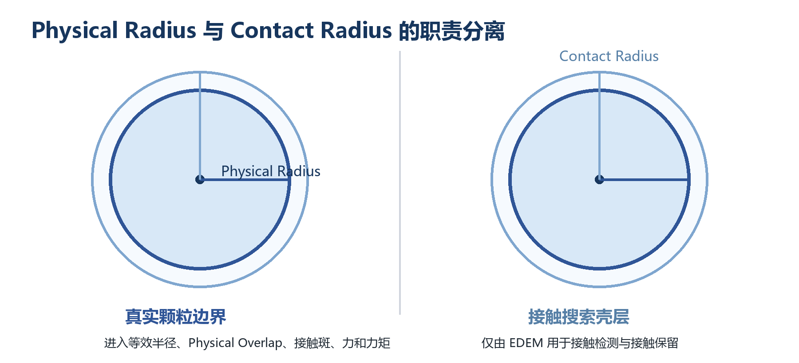
图 1 Physical Radius 与 Contact Radius 在终版模型中的职责分离

2.3 斜面持续运动的力学分解
斜面颗粒是否静止不能只由几何体属性 Friction 与重力沿斜面分力的标量比较确定。首先，静摩擦力是按需建立的实际反力，μF 仅表示容量上限；其次，几何体 Friction 是多个接触实际切向力大小的累加，不是单颗粒的有向合力；再次，即使接触点切向滑移速度接近零，颗粒仍可能通过滚动降低势能。因此，必须同时求解并观测实际切向力、切向力上限、切向滑移速度、实际滚动力矩和滚动力矩上限。

2.4 总体技术路线
终版方案遵循“搜索几何与本构几何分离、先建立真实接触再允许黏附卸载、平动与滚动历史并行演化、异常输入安全失效”的原则。单接触计算流程如图 2 所示。
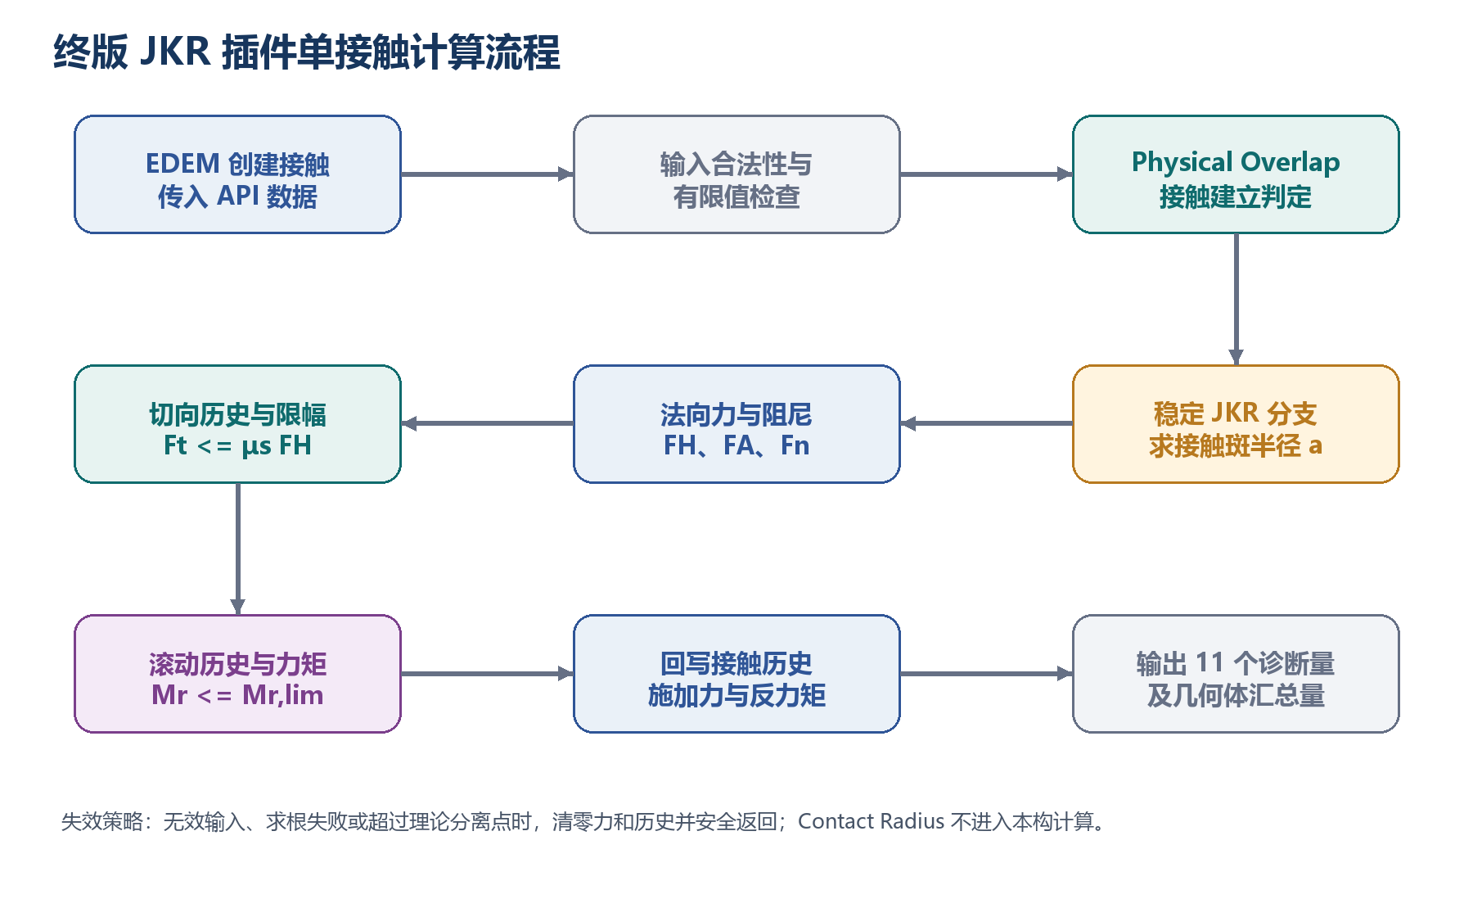
图 2 终版 JKR 插件的单接触计算流程

3 接触力学模型

3.1 等效几何与材料参数
对于两个球形颗粒，等效半径仅由物理半径 R1 和 R2 计算；对于颗粒-几何体接触，几何体视为局部平面，等效半径取颗粒物理半径。
R* = R₁R₂ / (R₁ + R₂) (particle-particle); R* = R₁ (particle-geometry) (1)
材料杨氏模量由剪切模量 G 和泊松比 ν 得到 E = 2(1+ν)G。等效杨氏模量和等效剪切模量分别为：
1/E* = (1−ν₁²)/E₁ + (1−ν₂²)/E₂ (2)
1/G* = (2−ν₁)/G₁ + (2−ν₂)/G₂ (3)
粒子-粒子等效质量为 m* = m1m2/(m1+m2)，粒子-几何体等效质量取粒子质量。所有半径、质量和模量在进入后续计算前均进行正有限值检查。

3.2 稳定 JKR 接触斑求解
设 δp 为 Physical Overlap，γ 为材料对表面能，a 为接触斑半径。终版实现采用下式求解稳定 JKR 分支：
δp = a²/R* − √(4πγa/E*) (4)
模型不再调用通用四次方程后验选根，而是先确定稳定分支下界，再扩展上界形成包络区间，随后执行 100 次二分迭代。求解结束后检查方程残差，并将 a 限制在真实颗粒半径允许的物理上限内。该方法牺牲少量固定迭代开销，以换取临界分离附近的确定性、连续性和易验证性。
为避免 Contact Radius 壳层触发预接触黏附，模型使用 JKR Contact State 保存接触是否真正建立：新接触仅当 δp 不小于零时建立；一旦建立，JKR 接触可以沿稳定分支延续到负 δp；当 δp 小于理论临界分离量时，接触状态和全部历史量清零。这一状态门控实现了 JKR 路径依赖，同时保持搜索壳层零力。

3.3 法向弹性力与阻尼
由稳定接触斑 a 计算 Hertz 排斥分量 FH 和 JKR 黏附分量 FA：
F_H = 4E*a³/(3R*) (5)
F_A = 4√(πγE*a³) (6)
不含阻尼时，法向弹性净载荷由 FH−FA 决定。与直接使用净法向力构造摩擦上限不同，本文保留 FH 和 FA 的独立诊断量，为黏附接触下的承载能力与净作用力分析提供依据。
恢复系数 e 转换为阻尼比 β，并依据当前接触斑计算法向刚度 kn 和阻尼系数 cn：
β = −ln(e)/√[(ln e)²+π²] (7)
k_n = 2E*a; c_n = 2√(5/6) β √(k_nm*) (8)
最终法向力为弹性净法向力与速度相关阻尼力的矢量和。恢复系数在对数计算前设置安全下界，非有限中间结果触发接触安全清零。

3.4 历史相关切向摩擦模型
切向模型使用 EDEM 管理的 tangentialPhysicalOverlap 作为历史变量。每个时间步先将历史位移投影到当前接触切平面，避免接触法向旋转后历史向量残留法向分量。切向刚度和阻尼系数由 JKR 接触斑控制：
k_t = 8G*a; c_t = 2√(5/6) β √(k_tm*) (9)
F_t^trial = −k_t ξ_t − c_t v_t (10)
静摩擦容量采用排斥法向分量构造：
F_t,max = μ_s F_H (11)
当试算切向力不超过上限时，实际切向力等于试算值，接触处于切向粘着；超过上限时，将力矢量按比例截断至 Ft,max，并回写与截断后力一致的切向历史。选择 FH 而非 |FH−FA| 作为上限基准，是为了避免黏附与排斥在净法向力中相互抵消后低估接触区可承受的切向力。需要强调的是，Ft,max 是容量，而 Friction 和 JKR Actual Tangential Force 输出的是实际施加力。

3.5 历史相关滚动阻力模型
颗粒在斜面上的持续运动可能由滚动而非切向滑移主导。为此，终版模型新增三分量滚动历史位移 ξr，并根据接触切平面内的相对角速度更新：
ξ_r(t+Δt) = P_t[ξ_r(t)] + ω_r R_r Δt (12)
其中 Pt 为切平面投影算子，Rr 为由 Physical Radius 得到的滚动半径。试算滚动力矩由弹性项与阻尼项组成。黏附条件下，以零重叠接触斑 a0 和 JKR 拉脱力 Fc 构造随当前接触斑变化的滚动刚度：
a₀ = [4πγ(R*)²/E*]^(1/3); F_c = 1.5πγR* (13)
k_r = 4F_c(a/a₀)^(3/2) (14)
黏附滚动力矩上限与库仑型滚动力矩上限同时计算并取较小者；无表面能时采用 Type C 形式的滚动刚度和 μrRrFH 上限。超过上限时对试算力矩限幅并回写滚动历史；对两个接触体施加大小相等、方向相反的附加力矩，从而满足角动量反作用关系。

4 软件实现与数值保护

4.1 配置文件与加载过程
插件通过 getPreferenceFileName() 声明固定文件名 jkr_prefs.txt，EDEM 在加载插件时将可访问路径传入 setup()。配置文件每个非空行采用“材料A:材料B 表面能”格式，支持空行和 # 注释。材料对在内部排序后存储，因此顺序无关；未配置材料对返回零表面能。路径为空、文件无法打开、缺少冒号、表面能为负或非有限值时，setup() 返回失败并写入明确错误消息。
表 1 jkr_prefs.txt 配置规则
配置项 | 示例 | 含义与约束
粒子-粒子 | particle:particle 0.08 | particle 自接触表面能为 0.08 J/m²；示例值尚未实验标定
粒子-几何体 | particle:blade 0.09 | particle 与 blade 的表面能为 0.09 J/m²；名称须与 EDEM 传入值一致
注释 | # comment | # 之后内容忽略
缺省材料对 | 未配置 | 表面能按 0 处理，退化为无黏附接触

4.2 接触状态与可观测性
JKR Contact State 使用位掩码记录接触阶段：位 1 表示 JKR 接触已建立，位 2 表示切向滑动，位 4 表示滚动滑移。因此常见状态值 0、1、3、5 和 7 可分别解释为未接触、完全粘着、切向滑动、滚动滑移和同时滑滚。除状态外，插件注册 10 个接触历史或诊断属性，并保留几何体 Adhesion 与 Friction 汇总量。
表 2 插件输出属性及含义
类别 | 属性 | 单位 | 物理含义
状态 | JKR Contact State | - | 接触建立、切向滑动和滚动滑移位掩码
历史 | JKR Rolling Displacement | m | 三分量滚动历史变量
切向 | JKR Actual Tangential Force | N | 实际施加的切向力大小
切向 | JKR Tangential Force Limit | N | 当前切向摩擦容量
法向 | JKR Repulsive Normal Force | N | Hertz 排斥分量 FH
法向 | JKR Adhesive Normal Force | N | JKR 黏附分量 FA
法向 | JKR Net Normal Force | N | 含阻尼的最终法向力大小
接触斑 | JKR Contact Patch Radius | m | 稳定 JKR 分支接触斑半径 a
运动 | JKR Contact Slip Speed | m/s | 接触点相对切向速度大小
滚动 | JKR Rolling Torque | N·m | 实际施加的滚动力矩大小
滚动 | JKR Rolling Torque Limit | N·m | 当前滚动力矩容量
几何汇总 | Adhesion / Friction | N | 几何体黏附分量与实际切向力大小的逐接触累加

4.3 数值保护策略
终版实现对所有可能引发数值发散的入口进行分层保护。输入层检查 Physical Radius、质量、剪切模量、泊松比和 Physical Overlap；材料层检查等效模量分母和表面能；求解层检查 JKR 包络区间、迭代中间值和残差；输出层仅写入有限值。若任一关键条件不满足，插件清零本步所有力、切向历史、滚动历史和诊断量并返回 eSuccess，使单个异常接触安全失效，而不是向 EDEM 传播 NaN/Inf 或中止并行求解。
接触点法向向量、相对速度分解和接触斑半径同样执行退化检查。JKR 接触斑被限制在真实颗粒半径范围内；恢复系数在对数运算前设置 10⁻¹² 下界；接触状态终止时统一清理历史，避免旧接触数据污染新接触。

4.4 当前工程边界
几何体汇总属性 Adhesion 和 Friction 在 configForTimeStep() 中仅对名称为 blade 的几何体重置。若实际几何体使用其他名称，接触力本身仍正常，但汇总量可能跨时间步累计，影响 Analyst 解读。该限制已在使用文档中明确，后续应改为动态枚举几何体或可配置目标名称。另一个边界是插件当前声明线程安全，而表面能映射在 setup() 后只读；几何体汇总量通过 EDEM Delta API 累加，其线程并发语义仍应在更大规模并行工况中继续验证。

5 验证方法与结果

5.1 验证层级
验证分为软件级确定性测试和 EDEM 短程可运行性测试。软件级测试通过动态加载 Release DLL、解析导出函数、创建 API 桩对象并直接调用 setup() 和 calculateForce()，对关键输入组合进行可重复断言。EDEM 测试使用随仓库提交的 111.dem，确认插件可由实际 Solver 加载并完成时间推进。两类测试用于验证实现逻辑和集成可用性，不替代材料实验与宏观工况标定。

5.2 确定性测试矩阵
表 3 终版模型确定性测试矩阵
模块 | 验证内容 | 结果 | 判据
加载 | Release DLL、导出函数与 API V2.3.0 | 通过 | 动态加载成功，接口版本匹配
配置 | setup() 读取 jkr_prefs.txt | 通过 | 材料对表面能可查询
属性 | 11 个接触历史/诊断属性注册 | 通过 | 数量与名称完整
半径解耦 | Physical=3，Contact=3.01 壳层接触 | 通过 | 首次 Physical Overlap=-0.009 时力为 0
半径解耦 | 改变 Contact Radius，保持 Physical 状态 | 通过 | 力与 JKR 接触斑不变
JKR 历史 | 真实接触建立后负重叠卸载 | 通过 | 临界分离前保持，超过后清零
切向 | 试算切向力超过容量 | 通过 | 实际力不超过 μsFH
几何输出 | Friction 输出值 | 通过 | 等于实际切向力而非容量
滚动 | 滚动力矩方向、限幅和反力矩 | 通过 | 反抗运动且两体力矩平衡
安全性 | 非法半径输入 | 通过 | 输出不含 NaN/Inf

5.3 关键数值结果
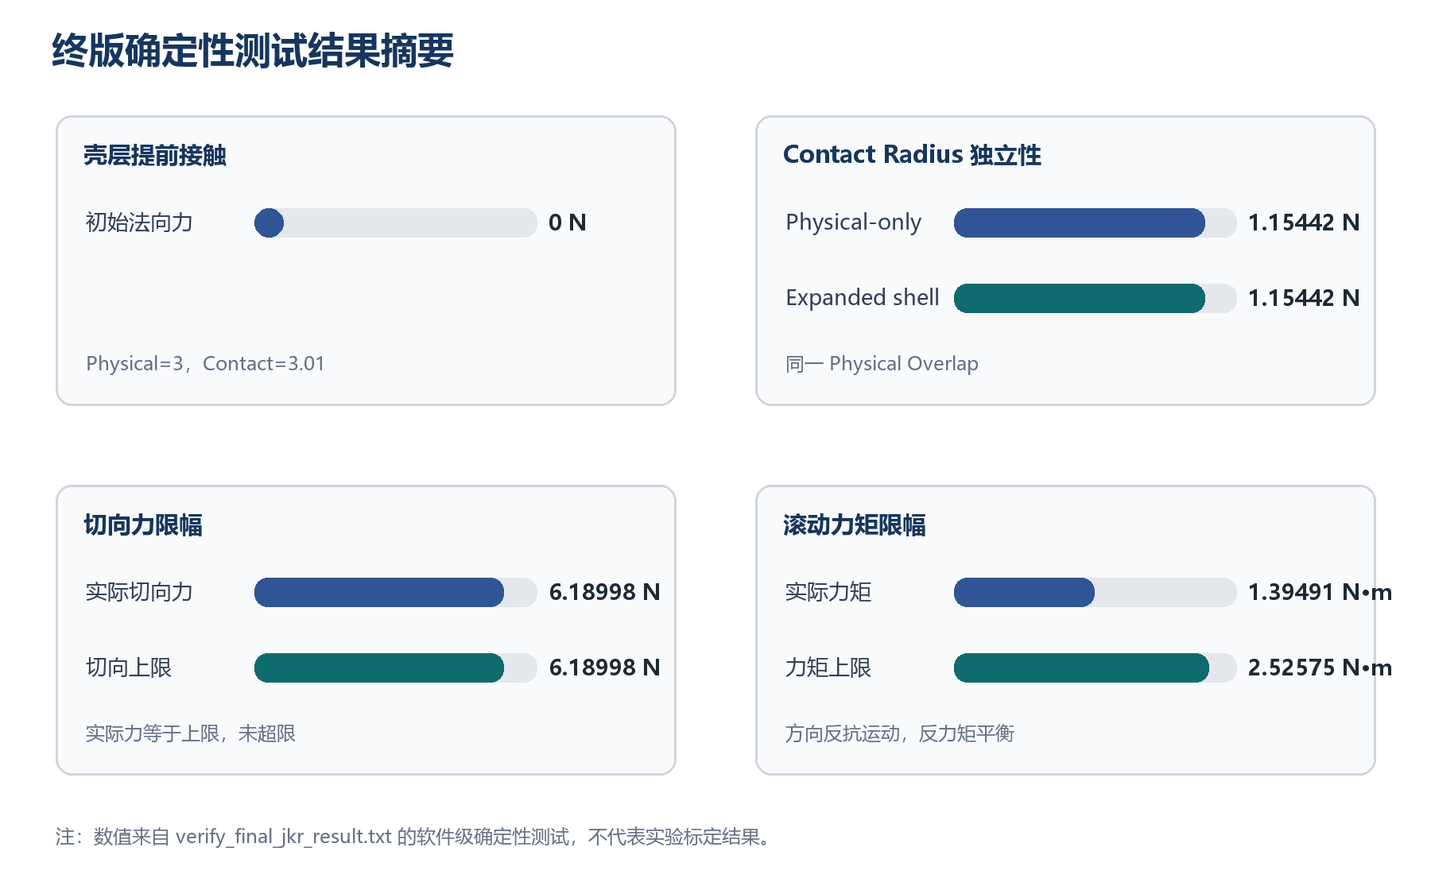
图 3 终版确定性测试的关键数值结果
测试输出显示，Physical Radius=3、Contact Radius=3.01 的壳层提前接触在首次接近阶段产生 0 N 法向力，说明搜索壳层未进入本构计算。在相同 Physical Overlap 下，Physical-only 和 expanded-shell 两组调用得到相同的接触力 1.15442 N，并通过接触斑一致性断言。该结果直接验证了 Contact Radius 独立性。
切向大滑移测试中，实际切向力为 6.18998 N，摩擦上限为 6.18998 N，表明限幅生效且实际力未超限。滚动测试中，实际滚动力矩为 1.39491 N·m，小于 2.52575 N·m 的力矩上限；同时，力矩方向与相对滚动方向相反，两个接触体获得大小相等、方向相反的反力矩。JKR 临界分离量在测试输入单位体系下为 −6.08487×10⁻⁵。全部 16 项断言通过，失败数为 0。

5.4 EDEM 短程运行结果
在本机 EDEM 2024 环境中，验证算例完成 300 个时间步并正常结束。日志记录的 Simulation CPU time 为 1.227 s，Simulation Wall time 为 1.22646 s，未出现插件加载失败、求解中断或非有限数报错。由于该算例规模很小且没有旧模型对照组，上述时间仅用于证明插件可运行，不用于宣称性能提升。
结果解释：当前证据能够支持“终版实现满足预设软件行为并可在 EDEM 中运行”，但不能支持“模型参数已完成真实材料标定”“斜面临界角预测准确”或“相较其他模型计算性能更优”。这些结论需要后续实验和对照研究。

6 讨论

6.1 Contact Radius 解耦的效果
Contact Radius 解耦后，用户仍可利用 EDEM 的扩展搜索范围保留潜在接触，但真实受力完全由 Physical Radius 和 Physical Overlap 决定。其直接效果是消除扩展壳层区域的虚假弹性压缩与预接触黏附，同时保证相同物理状态下的力学响应对 Contact Radius 不敏感。这一设计尤其适用于 Contact Radius 仅略大于 Physical Radius 的黏附颗粒模拟，因为 JKR 接触在真实建立后本来就允许负 Physical Overlap 阶段继续存在，不需要借助虚假正重叠维持黏附。

6.2 “摩擦大于重力分力仍下滑”的重新解释
终版输出把 Actual Tangential Force 与 Tangential Force Limit 分开，使斜面问题可以按接触状态重新诊断。若实际切向力小于上限且滑移速度接近零，接触处于切向粘着，此时颗粒仍运动通常应检查滚动；若实际切向力达到上限且状态位包含 2，则发生切向滑动；若滚动力矩达到上限且状态位包含 4，则发生滚动滑移。几何体 Friction 是多个接触力大小的标量累加，既不含方向也不对应单个颗粒，因此不能直接与某一颗粒的重力沿斜面分力作平衡判断。

6.3 JKR 稳定分支与计算代价
二分求解具有单调、可包络和结果确定的优点，在临界分离区域比通用多项式求根后选根更易维护。当前固定 100 次迭代对单接触而言开销可控，但在大规模高接触数仿真中可能成为热点。后续可在不降低稳定性的前提下采用残差提前终止、无量纲化后的 Newton-二分混合方法或查表插值，并通过真实大规模模型开展性能剖析。

7 本项目的创新点
创新点一：面向 EDEM 扩展接触壳层的几何职责解耦。插件保留 Contact Radius 的搜索与接触保留作用，但在等效半径、重叠量、接触斑、力和力矩中统一采用 Physical Radius/Physical Overlap，并通过确定性测试证明力学响应对 Contact Radius 不敏感。该方案直接解决了用户接触模型中“搜索几何污染本构几何”的工程问题。
创新点二：稳定 JKR 分支与真实接触状态门控的组合。模型不仅求解 JKR 稳定接触斑，还显式记录接触是否由真实表面接触建立，实现壳层提前接触零力、真实接触后负重叠黏附延续以及理论分离点清理历史的统一路径。
创新点三：基于 JKR 接触斑的切向-滚动双历史耦合。切向刚度、法向刚度和滚动阻力均由同一接触斑控制；切向力和滚动力矩分别具有历史变量、阻尼、上限与滑移状态，使平移滑动和滚动滑移能够被独立识别。
创新点四：面向模型可证伪性的诊断属性体系。插件同时输出排斥力、黏附力、净法向力、实际切向力、切向容量、滑移速度、接触斑、实际滚动力矩和力矩容量，避免使用单一汇总量解释复杂接触行为，并为参数标定和故障定位提供可观测变量。
创新点五：物理模型与安全失效机制一体化。输入检查、稳定求根、物理上限、历史清理和非有限数拦截贯穿同一接触计算链，使无效接触安全返回零值而不污染全局求解。
创新性声明边界：以上为相对于本项目旧实现和当前工程需求的创新点。若用于学位论文或期刊投稿，仍需开展更系统的国内外文献检索，判断各项设计相对于既有 EDEM 用户模型和黏附滚动阻力模型的学术新颖性。

8 局限性与后续工作
首先，当前验证以合成参数的单接触测试和短程 EDEM 算例为主，尚未与拉脱试验、单颗粒斜面临界角、滚动启动角或堆积角实验进行定量比较。后续应建立至少三层实验：单接触黏附/拉脱用于标定表面能，单颗粒斜面用于区分静摩擦与滚动摩擦，多颗粒堆积或流动用于检验宏观可迁移性。
其次，jkr_prefs.txt 示例中的 0.08 J/m² 和 0.09 J/m² 仅为工程配置值，不能直接视为目标材料的真实表面能。表面粗糙度、颗粒非球形、湿度、塑性变形和污染层均可能使有效表面能偏离理想 JKR 假设。正式研究应报告材料来源、粒径分布、模量测试方法和参数反演不确定度。
再次，模型采用理想球形弹性 JKR 接触和历史型滚动阻力，未显式考虑塑性、黏弹性、液桥、烧结或非球形接触。对于高载荷、软颗粒、高速碰撞或显著湿润体系，应评估其他接触理论。
最后，当前几何体属性重置绑定 blade 名称，且固定 100 次 JKR 二分迭代尚未进行大规模性能评估。后续软件工作包括动态几何体管理、参数配置化、残差提前停止、单元测试覆盖扩展、并行一致性测试以及版本化二进制发布。

9 结论
本文围绕 EDEM 黏附颗粒接触中的两个核心工程问题，完成了一套完整 JKR 用户接触模型。通过将 Contact Radius 限定为接触搜索参数，并在全部本构关系中使用 Physical Radius 和 Physical Overlap，模型消除了扩展接触壳层引入的虚假受力。稳定 JKR 分支与接触状态历史共同保证了预接触零力、真实接触建立和负重叠黏附卸载之间的连续转换。
切向方向采用接触斑相关的历史弹簧-阻尼模型和 μsFH 上限，滚动方向采用历史相关弹性-阻尼力矩及黏附/非黏附上限，从而把实际摩擦力、摩擦容量、实际滚动力矩和力矩容量明确区分。11 个接触诊断属性和系统化数值保护进一步提高了模型的可观测性和稳健性。
确定性测试和 EDEM 短程运行结果表明，Physical Radius=3、Contact Radius=3.01 时壳层初始力为零，接触力和接触斑对 Contact Radius 保持独立，切向力与滚动力矩均满足限幅，非法输入不会产生非有限数。当前成果已达到可靠的软件实现和集成验证阶段；下一阶段的重点应转向实验标定、斜面临界运动验证和多颗粒宏观工况验证。

参考文献
[1] CUNDALL P A, STRACK O D L. A discrete numerical model for granular assemblies[J]. Géotechnique, 1979, 29(1): 47-65. DOI: 10.1680/geot.1979.29.1.47.
[2] JOHNSON K L, KENDALL K, ROBERTS A D. Surface energy and the contact of elastic solids[J]. Proceedings of the Royal Society of London A, 1971, 324(1558): 301-313. DOI: 10.1098/rspa.1971.0141.
[3] MINDLIN R D, DERESIEWICZ H. Elastic spheres in contact under varying oblique forces[J]. Journal of Applied Mechanics, 1953, 20(3): 327-344. DOI: 10.1115/1.4010702.
[4] DI RENZO A, DI MAIO F P. Comparison of contact-force models for the simulation of collisions in DEM-based granular flow codes[J]. Chemical Engineering Science, 2004, 59(3): 525-541. DOI: 10.1016/j.ces.2003.09.037.
[5] AI J, CHEN J F, ROTTER J M, OOI J Y. Assessment of rolling resistance models in discrete element simulations[J]. Powder Technology, 2011, 206(3): 269-282. DOI: 10.1016/j.powtec.2010.09.030.

附录 A 关键输入参数与代码对应
表 A1 EDEM API 输入在终版模型中的职责
输入/变量 | 代码来源 | 终版用途 | 是否进入本构
elem1/2PhysicalRadius | EDEM calculateForce API | 等效半径、接触斑上限、滚动半径 | 是
elem1/2ContactRadius | EDEM calculateForce API | 仅由 EDEM 接触搜索使用；插件显式忽略 | 否
normalPhysicalOverlap | EDEM calculateForce API | 接触建立、JKR 稳定分支、分离判断 | 是
normalContactOverlap | EDEM calculateForce API | 插件显式忽略 | 否
surfaceEnergy | jkr_prefs.txt | JKR 接触斑、黏附力、滚动阻力 | 是
staticFriction | EDEM Interaction | 切向力上限 μsFH | 是
rollingFriction | EDEM Interaction | 滚动刚度与力矩上限 | 是
coeffRest | EDEM Interaction | 法向、切向和滚动阻尼 | 是
tangentialPhysicalOverlap | EDEM 接触历史 | 切向弹簧历史 | 是
JKR Rolling Displacement | 插件自定义接触属性 | 滚动弹簧历史 | 是

附录 B 论文后续补充清单
正式投稿或形成学位论文章节前，建议补充以下内容：目标材料的表面能/有效黏附参数标定；单颗粒斜面静止-滑动-滚动临界角实验；不同 Contact Radius 比值的敏感性矩阵；与 EDEM 内置模型或旧插件的对照；时间步收敛性和能量耗散分析；多颗粒堆积角或流量验证；大规模并行性能与线程一致性测试；国内外同类黏附滚动模型的系统文献综述。

